МИНИСТЕРСТВО НАУКИ И ВЫСШЕГО ОБРАЗОВАНИЯ РОССИЙСКОЙ ФЕДЕРАЦИИ

ФЕДЕРАЛЬНОЕ ГОСУДАРСТВЕННОЕ АВТОНОМНОЕ ОБРАЗОВАТЕЛЬНОЕ УЧРЕЖДЕНИЕ ВЫСШЕГО ОБРАЗОВАНИЯ

Национальный исследовательский ядерный университет «МИФИ»

Институт интеллектуальных кибернетических систем

Кафедра кибернетики (№ 22)

Направление подготовки 09.04.04 Программная инженерия

Лабораторная работа на тему

«Фильтрация изображений и

морфологические операции»

Выполнил: Клычков М.Д.

Группа: М20-504

**Москва 2021**

Базовое изображение взято из первой лабораторной работы

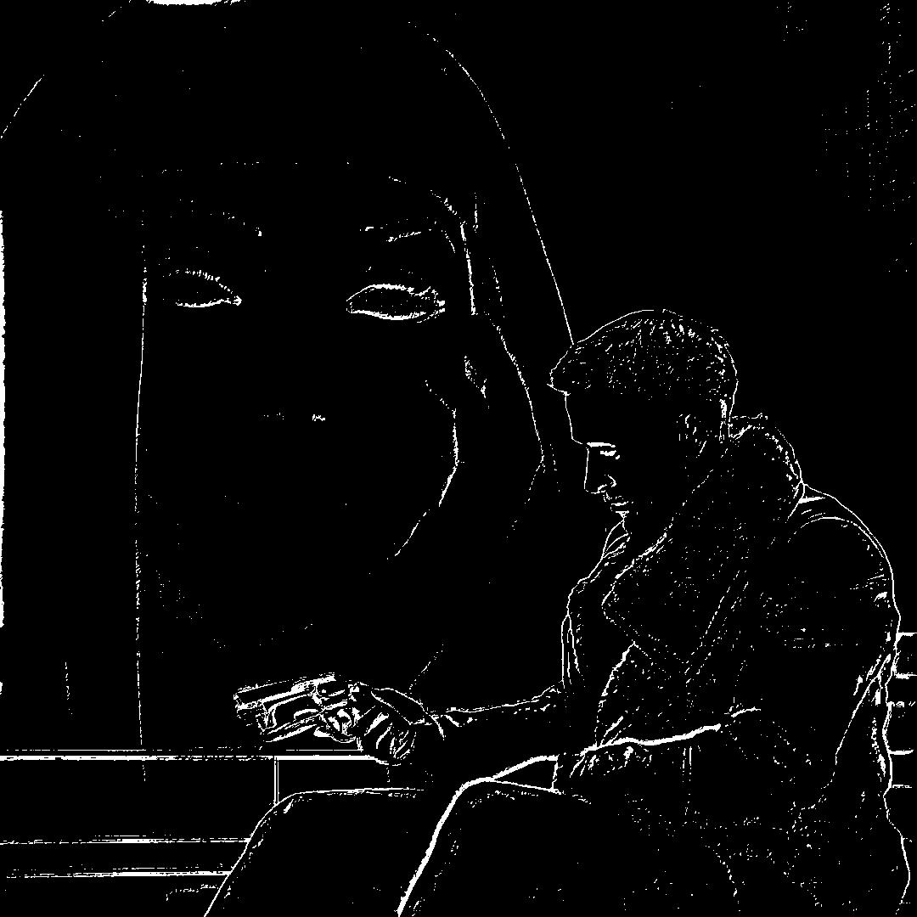

Шум

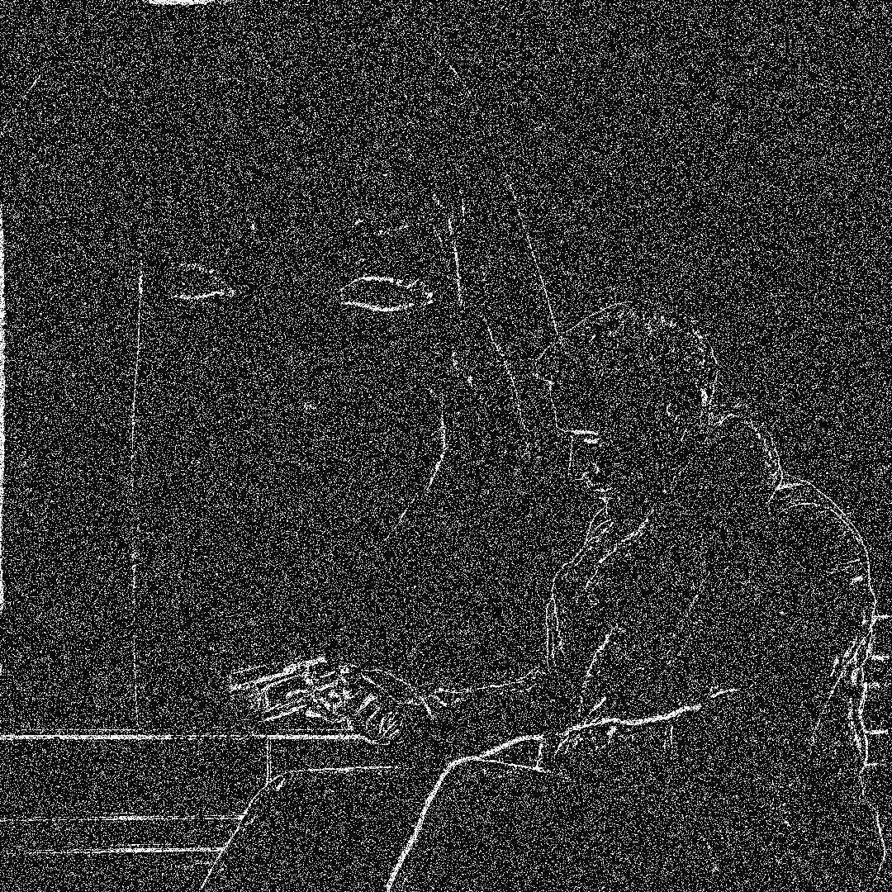

Разница



Фильтрация медианным фильтром с ядром в виде холма (приоритет центра и

соседей), в виде впадины (приоритет углов и соседей, в центре 1)

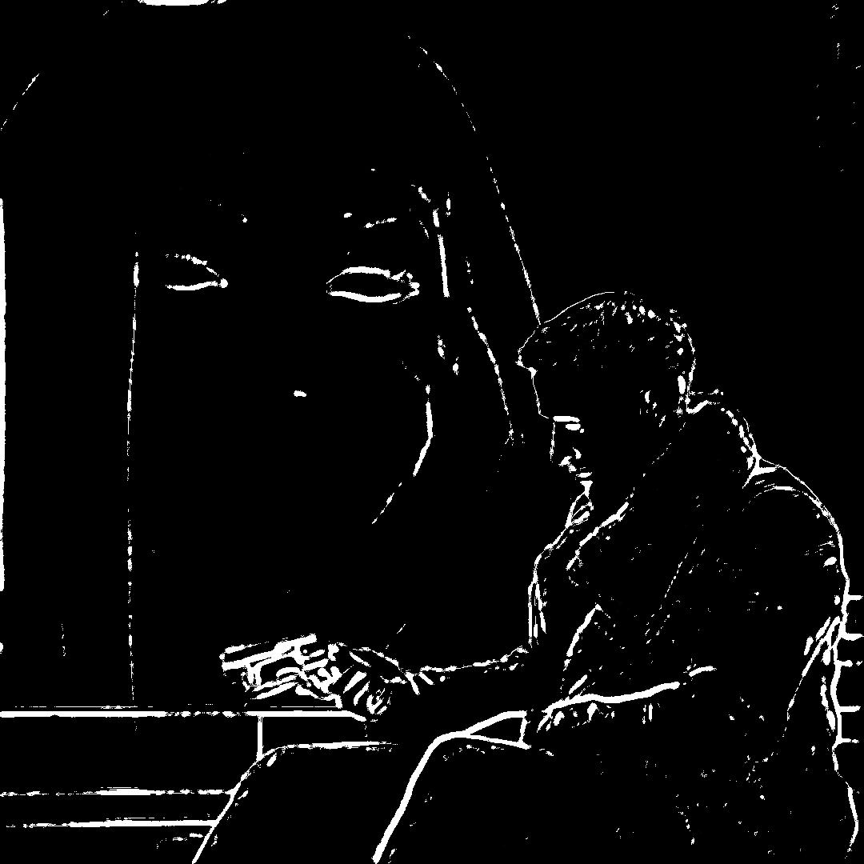

**Результаты**:

Результаты обработки медианным фильтром - удовлетворительные. На изображении разницы прослеживаются очертания изображения краев из чего можно сделать вывод, что утрачивается информация о границах в изображении.